ABSOLUT Grundpaket 18 inkl. Versetzanleitung
Schiedel

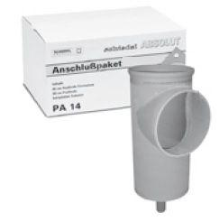Eigenschaften
GTIN:
4037494092736
HAN:
100125
Anzahl der Züge
1-zügig
Nennweite DN
180,00

